**DC 고주파 변압기**

**ACTIVE POWER DC-EPC-7kW**

**통합 Manual**

**(7kW / Max.70kV / Max.100mA)**

**REV 0.1**

**- 목차 –**

1. 안전 3

2. 제품사양 5

3. 제품설명 6

4. 운송 및 설치 10

5. Set up(설정) Local Key Pad Manual ………………….. 13

6. Troubleshooting Manual 16

7. 운전Manual (Touch Monitor) .20

1) 터치 초기화면

1.1 통신 연결 확인.

1.2 화면 표시 영역

2) 터치 화면 표시

2.1 출력 막대 그래프

2.2 장비의 운전 상태

2.3 설정상태

2.4 출력 데이터

2.5 동작제어

2.6 설정

2.6.1 MODULE

2.6.2 GRAPH

2.6.2.1 TREND

2.6.2.2 VI curve

2.6.3 ALARM

2.6.4 SETTING

2.7 주의할 점

1. 안 전

|  |  |  |  |
| --- | --- | --- | --- |
| **기 호** | | | |
|  | 전기 감전 위험 주의 |  | 인덕터(Inductor, L) |
|  | 주의, 경고문 |  | 다이오드(Diode) |
|  | DC (직류) |  | MOSFET(Switching 소자) |
|  | AC (교류) |  | 트랜스포머(Transformer) |
|  | 저항(R) |  | 접지(Ground, Earth) |
|  | 퓨즈(Fuse) |  | 온도 관리 포인트 |
|  | 캐패시터(Capacitor, C) |  | 확인 사항 |

 장비를 사용하기 전에 읽으십시오.

* **경고!**

**본 제품은 전기집진기(electrostatic precipitators) 전원공급을 목적으로 하는 고전압 출력 장치(High voltage power supply) 입니다. 장비에는 위험하고 치명적인 전압이 걸려 있습니다. 전원장치 내/외부의 주요 고압 부근에 사용자의 안전을 위하여 안전 커버나 고압 위험 문구가 부착된 곳은 각별한 주의를 기울여야 합니다.**

**PSTEK에서 규정하지 않은 방법으로 기기를 사용한 경우, 기기가 제공한 보호가 손상될 수 있습니다.**

**본사와 자회사를 모두 포함하여 PSTEK에서는 안전조치를 무시하고 본 장비를 설치하거나 사용하여 발생한 인명 피해나 부상 또는 손해에 대해 책임지지 않습니다.**

 **장비 작업 및 설치 운전 시 안전을 위해서는 다음과 같은 예방 조치가 필요합니다.**

* 전기관련 전문지식과 장비운전/점검 내용을 숙지하고, 권한을 가진 작업자만이 동작하거나 관리해야 합니다.
* 작업자는 전기절연장갑과 같은 절연이 확인된 안전용구를 착용하고 장비 설치, 확인에 임해야 합니다.
* TR 의 기계적 또는 전기적 설치를 시작하기 전에 TR에 대한 전기 공급을 끊고, 고전압 단자를 반드시 접지하십시오.
* 젖은 손이나 땀이 많은 신체 부위로 장비내부와 접촉하지 마시오.
* 접지선 배선이 알맞게 연결되어 있는지 확인하십시오.
* 고전압 출력선 배선이 알맞게 연결되어 있는지 확인하십시오.
* 테스터기(멀티미터_DMM)로 입력전압이 제품 정격에 맞는 전압이 인가되는지 확인하십시오.

이 장비는 Class A 제품입니다. 이 제품을 가정에서 사용하시면 전파 간섭이 발생할 수 있으며 그에 따라 적절한 조치가 필요할 수도 있습니다.

**2. 제품 사양**

**모델명 : PSEP-0770KDD ( Active Power )**

**동작 조건**

|  |  |
| --- | --- |
| 동작 시간 | 연속 동작 가능 |
| 주위 온도 | 0 ~ 40℃ |
| 습 도 | 30~90% RH(이슬 맺힘이 없을 것) |
| 표 고 | 1000m 이하에서 사용 |
| 보관 시 주위 온도 | -15 ~ 75℃ | |
| 보관 시 주위 습도 | 20~95% RH(이슬 맺힘이 없을 것) | |

**입력 사양**

정격 입력

|  |  |
| --- | --- |
| 입력 전압  주파수 | 3Φ 440V~(±10%)  47~63Hz |
| 입력 전류 | 13A ( 입력전압 396V 효율 90% 역률 0.9 기준 ) |

**출력 사양**

정격 출력 : 전압, 전류, 전력 조정 가능

|  |  |
| --- | --- |
| 출력전압 | Max 70kV |
| 출력전류 | Max 100mA |
| 출력전력 | Max 7kW |

**제어 방법 : 정전류 / 정전압 / 정전력 방식**

**절연 전압**

|  |  |
| --- | --- |
| 내전압 | 1차-2차 출력간 DC 85kV(출력 시험) |
| 절연 저항 | 내부 회로 보호를 위해 입력 LINE과 접지 사이에 보호용 1MΩ 저항이 달려있어, 이 저항들이 병렬로 보이면서 절연저항이 수kΩ~수십kΩ으로 보임. |
| 접 지 | 본체를 제1종 접지에 접지함. |

**제품 무게**

|  |  |
| --- | --- |
| 무게 | 260 kg ( 몸체 + G/W 외함 ) |
| 절연유량 | 50 L |

**3. 제품 설명**

**3.1 제품 특성**

* 본 제품은 3상 440VAC의 입력을 받아 85kVDC_1000mA의 출력으로 변환하는 AC/DC컨버터 전원공급장치(Power Supply) 입니다.
* 본 제품은 전기집진기용 전원공급장치로, 부하에서 발생하는 Spark 및 Surge로부터 Hardware, Software 적으로 보호 기능이 포함되어 있습니다.
* 본 제품의 Tank 내부에는 불연성의 전기절연유를 포함하고 있어 전기적 절연 및 화재로부터 안전성을 확보합니다.
* 본 제품은 절연유를 이용한 오일냉각(Oil-Cooling)형 제품입니다.
* 본 제품은 SiC-MOSFET의 High- Efficiency-Switching 방식으로 설계되어 있으며, DSP 기술을 활용한 고속제어 응답특성을 가지고 있습니다.

**3.2 제품 외형 및 명칭**

|  |
| --- |
|  |
|
|
|
|
|
|
|
|

동작 램프(적색)

릴리프 밸브

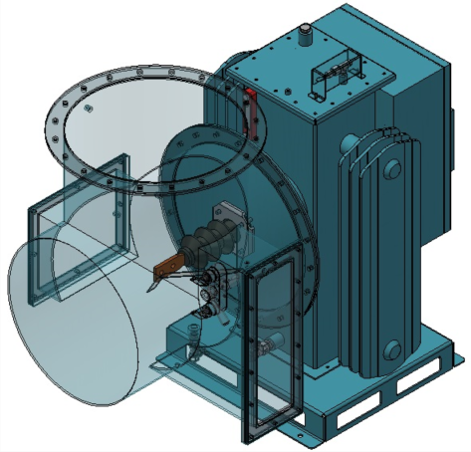

드레인 밸브

고압 부싱

유면계/온도계

절연유 보충구

정션박스

Remote LCD

( 이중도어 내부 )

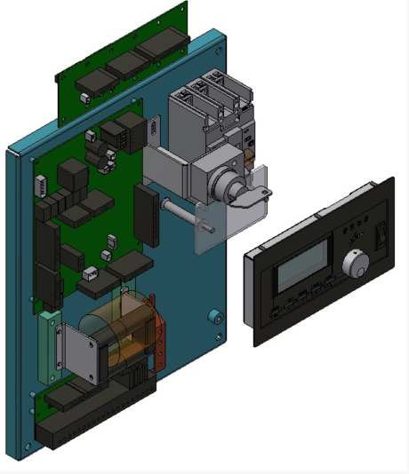

Local Pey Pad

Noise Filter

제어보드

MCCB

Key Interlock

통신 및 I/O 단자대

**( 정션 박스 내부 )**

**3.3 Block Diagram**

|  |
| --- |
|  |

**3.4 동작 원리**

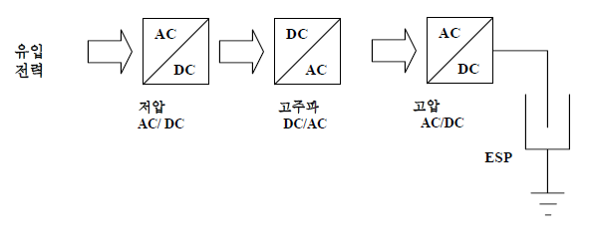

**▣ 저압 AC/DC 블록**

3상 입력전원을 정류하여 저리플(low ripple) DC버스전압을 생성합니다.

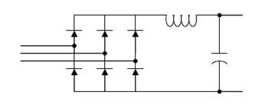

**▣ 고주파 DC/AC 블록**

스위칭 소자를 bridge 회로를 이용하여, DC버스전압을 고주파 AC 파형으로 변환합니다.



**▣ 직렬 공진형 탱크 블록**   
 인덕터와 커패시터가 직렬 배치된 형태입니다. 이 LC 네트워크에서 시스템의 특성 임피던스와 AC 전류가 공진하는 주파수가 정해집니다.



**▣ 고압 AC/DC 블록**

Transformer를 이용하여 고주파 AC를 필요한 고압 수준으로 높입니다. 그리고 Diode정류회로가 사용되어 이 고압, 고주파 AC를 EP에 필요한 고압 DC로 변환합니다.

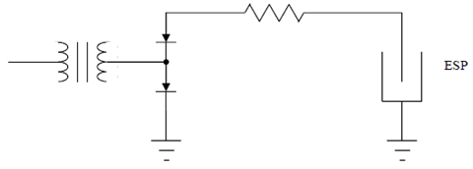

**4. 운송 & 설치 & 보관**

**4.1 운송 및 보관**

운송

PSTEK 고주파변압기는 나무 파렛트에 고정되어 운송 차량을 통해 안전하게 이동됩니다.

* 협의 된 납품 및 포장 방법에 따라 목재포장 & 진공포장을 진행 할 수 있습니다.

보관

도착 즉시 장비를 설치하지 못할 때는 아래와 같은 지침에 따라 보관하십시오.

날씨에 영향 받지 않는 깨끗하고 건조한 장소에 손상이 최소화 되도록 보관하십시오.

|  |  |
| --- | --- |
| 보관 시 주위 온도 | -15 ~ 75℃ |
| 보관 시 주위 습도 | 20~95% RH(이슬 맺힘이 없을 것) |

**4.2 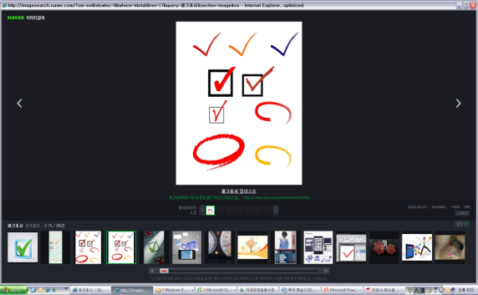설치 전 확인 사항**

설치 전 다음 사항에 대하여 확인하십시오. 이상이 있는 경우 PSTEK으로 연락하십시오.

* 배송 과정에서 눈에 띄는 육안상 파손이 없었는지 검사합니다.
* 배송 과정에서 절연유의 누유가 있는지 확인합니다.
* 배선이 느슨하거나 끊어진 부분, 또는 배송 과정에서 헐거워진 커넥터가 없는지 확인합니다.
* 각 부품의 장착이 헐거워지지 않았는지 또는 어떤 식으로든 손상되지 않았는지 확인합니다.

**4.3  설치 전 주의 사항**

* 장비를 경사진 장소에 설치하지 마십시오.
* 본 기기를 물이 있는 곳에 설치하지 마십시오.
* 기기의 단자함 방향으로, 사용자가 작업 할 수 있는 충분한 여유 공간을 확보하십시오.
* 접지와이어를 정격 출력전류에 맞은 사양으로 사용하십시오
* 입력 3상 와이어는 정격 입력전류에 알맞은 사양으로 사용하십시오.
* 고전압 출력 와이어를 정격 출력전압 및 전류에 알맞은 사양으로 사용하십시오.

**4.4 설치**

4.4.1 본 장비는 설치를 위한 이동은 크레인을 이용하여 리프팅 와이어를 장비 상단 고리에 결속 되어야 하며 리프팅 와이어는 하중물 무게를 견딜 수 있는 사양을 선정하여 사용 하십시오

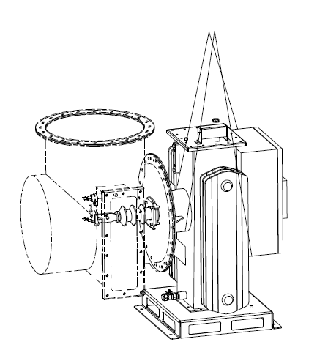

4.4.2 장비를 설치할 장소로 이동하십시오.

4.4.3 접지 와이어를 장비하단의 접지단자에 연결하십시오.

4.4.4 입력 3상 와이어를 연결하십시오.

4.4.5 HV 출력 와이어를 연결하고, HV 와이어의 접지를 장비 접지 볼트에 연결하십시오.

4.4.6 아래의 Pin Map 또는 TOTAL CIRCUIT 도면을 참조하여 외부 통신 및 I/O 배선을 하십시오.

|  |  |  |  |  |  |
| --- | --- | --- | --- | --- | --- |
| Pin Description **( J2 )** | | | | | |
| 1 | TXA- | 485통신 TX- ( CHANNEL A )_TOUCH SCREEN | 2 | TXA+ | 485통신 TX+ ( CHANNEL A )_TOUCH SCREEN |
| 3 | RT_A | N/A | 4 | GND | GND |
| 5 | TXB- | 485통신 TX- ( CHANNEL B )_LCD | 6 | TXB+ | 485통신 TX+ ( CHANNEL B )_LCD |
| 7 | RT_B | N/A | 8 | GND | GND |
| 9 | EXT_DIN1_1 | Opened : Input Ext Stop | 10 |
| Closed : Input Ext Run |
| 11 | EXT_DIN2_1 | Opened : ROCAL | 12 |
| Closed : REMOTE READY |
| 13 | EXT_DIN3_1 | Opened : Normal condition | 14 |
| Closed : REDUCE |
| 15 | EXT_DIN4_1 | N/A | 16 |
| N/A |
| 17 | DOUTEXT_1_1 | Opened with 18 : Ready | 18 | DOUT_1_CM_1 | Opened with 17 : Ready |
| Closed with 18 : Fault | Closed with 17 : Fault |
| 19 | DOUTEXT_2_1 | Opened with 20 : Stop (HV_OFF) | 20 | DOUT_2_CM_1 | Opened with 18 : Stop (HV_OFF) |
| Closed with 20 : Run (HV_ON) | Closed with 18: Run (HV_ON) |
| 21 | DOUTEXT_3_1 | N/A | 22 | DOUT_3_CM_1 | N/A |
|
| 23 | DOUTEXT_4_1 | N/A | 24 | DOUT_4_CM_1 | N/A |
|
| 25 | EXT AIN+ | N/A | 26 | EXT AIN- | N/A |
| 27 | CH1.AOUT | Vo Analog out 4~20mA | 28 | GND | GND |
| 29 | CH2.AOUT | Io Analog out 4~20mA | 30 |
| 31 | RS232_TXD | N/A | 32 |
| 33 | RS232_RXD | N/A | 34 | GPIOO37_EXT | N/A |
| 35 | +5V EXT | +5V(사용금지) | 36 | GND | GND |
| 37 | CANA_H | N/A | 38 | CANA_L | N/A |
| 39 | +24V EXT | +24V(사용금지) | 40 | '+24V EXT | +24V(사용금지) |

**5. Set up(설정) Manual**

5.1 **운전 전 확인 사항**

**운전 전 다음 사항에 대하여 확인하십시오.**

* 입력전원이 정격에 맞는 범위인지 확인하십시오.
* 고전압 출력 단자와 집진판이 정상적으로 연결되어있는지 확인하십시오.
*  **접지연결을 반드시 확인하십시오. 접지 미연결시 발생되는 문제에 대해서는 PSTEK에서 책임지지 않습니다.**
*  **전원장치 근처에 사람이 있는지 반드시 확인하십시오.**
* **다음 표를 참조하여 Parameter 값을 설정하십시오.**

**5.2 KEY PAD(LCD) Parameter**

|  |  |  |  |  |
| --- | --- | --- | --- | --- |
| *순번* | *PARAMETER* | *설정범위(Default)* | *단위* | *설명* |
| 1 | SET POWER | 0 - 7.00 (7.00) | kW | 출력 전력 제한을 설정 합니다. |
| 2 | SET BASE V | 0 - 70.00(70.00) | kV | 출력 전압 제한을 설정 합니다. |
| 3 | SET BASE I | 0 - 100.0(100.0) | mA | 출력 전류 제한을 설정 합니다. |
| [1-3] 전원공급장치의 **현재 출력 값은** 위에서 **설정한 제한 값을 초과하지** 않습니다. | | | | |
| 4 | SET SPARK RATE | 1 – 120(60) | a/m | 1분간 발생하는 Spark 횟수를 지정합니다. |
| 5 | QUENCH | 4 – 99(99) | ms | Spark 발생 후 다시 가동하기 시작하기까지 지연 시간 |
| 6 | SETBACK | 0.1 - 30.0(10.0) | % | Spark 발생 후 %만큼 낮은 출력 동작 |
| 7 | RO MIN LEVEL | 0 – 999(30) | kΩ | 부하 변동에 대한 보호 동작 기준 저항을 설정합니다. (초기 시운전시 설정. 따로 설정할 필요 없음) |
| 8 | REDUCE VOLT | 0 - 70.00(70.00) | kV | 접점 입력 시 Reduce 전압 레벨 설정입니다. |
| 9 | UV LEVEL | 0 – 30.00(5.00) | kV | Under Voltage Fault 기준 Level 입니다. |
| 10 | UV TIME DELAY | 0 – 45(30) | s | Under Voltage Fault 기준 시간 입니다. |
| 11 | IE MODE ONOFF | [ON][OFF] |  | IE MODE 사용여부를 선택 합니다. |
| 12 | IE MODE ON T | 10– 999(10) | ms | IE MODE 시 ON 시간을 설정 합니다. |
| 13 | IE MODE OFF T | 10 – 999(10) | ms | IE MODE 시 OFF 시간을 설정 합니다. |
| 14 | SET ONOFF | [ Local ][Ext.Net][Ext.Dis] | - | 장비의 Run/Stop을 Local/Remote/Contact로 진행합니다. |
| 15 | LOCAL ADDRESS | 1 – 31 | - | 통신 ADDRESS를 설정합니다. |
| 16 | COMM MODE | [MODBUS] | - | 통신 사용 여부를 설정합니다. |

**5.3 KEY PAD(LCD) 설명**

|  |
| --- |
|  |

1. **현재상태 LED 표시**  
   장비의 현재상태를 LED로 표시합니다.   
    **RUN LED**가 **초록색**으로 점등되있다면 현재 장비가 가동중에 있는 상태이니 절대로 가까이 접근하지 마십시오.
2. **현재상태 LCD표시**장비의 현재 입출력 상태를 LCD화면에 표시해 줍니다.
3. **조작 버튼  
   LCD MENU를 조작하는 버튼입니다.**
   1. SCAN : MENU를 2칸씩 이동합니다.
   2. UP : MENU를 위로 한칸 이동합니다.
   3. DOWN : MENU를 아래로 한칸 이동합니다.
   4. JOG DIAL : 다이얼을 돌려 해당 메뉴의 값을 변경합니다.
   5. RUN : 장비를 동작 시킵니다.
   6. STOP : 장비를 멈춥니다 / FAULT 시 RESET 시킵니다.

|  |  |  |
| --- | --- | --- |
| 현재 상태 | LCD 화면 | 설 명 |
| READY |  | 전원 투입시 초기 화면 입니다. |
| RUN |  | 출력전력, 출력전압, 출력전류, 출력피크전압, 스파크 카운트, 설정파라미터 및 값을 표시합니다. |
| FAULT |  | FAULT 발생 시 FAULT 내용 및 FAULT에 해당되는 CODE를 표시합니다. |

**5.4 PARAMETER SPM설정 관련 그림**

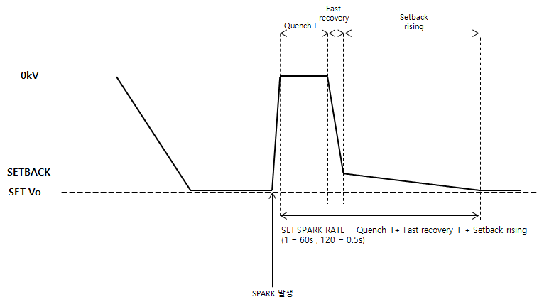

6. Troubleshooting Manual

**1) Alarm (알람)**

문제 해결 절차는 제품에서 Alarm 및 이상동작 상황이 발생했을 때 사용 됩니다. 제품에서 발생된 Alarm 메시지를 이해하면 문제를 찾는 첫 번째 단계에서 문제의 원인을 찾는데 큰 도움이 될 수 있습니다. 아래 표에 표시 될 수 있는 Alarm 메시지와 이에 대한 원인 및 해결방법이 나와 있습니다.

|  |  |  |  |
| --- | --- | --- | --- |
| Alarm | 발생 조건 | 원인 | 해결책 |
| OVER VOLTAGE  S/W | 출력 전압이  Software 설정값  95kV 이상  레벨전압에 도달 시 | 1. 부품 손상    1. CONTROL B/D 손상    2. 트랜스포머 모듈 손상    3. FET 모듈 손상 | 1. A/S 접수 |
| 1. 고압 출력 배선 연결상태 불량 | 1. 배선 연결 상태 확인 |
| 1. 입력 전압의 변동 | 1. 입력 3상 전압 확인 |
| 1. OVP Fault 감지 Level 설정 | 1. OVP 레벨 확인 |
| 1. 배선 불량    1. 배선의 접촉 상태    2. 배선의 손상 | 1. 정션BOX의 센싱 와이어 확인 |
| OVER VOLTAGE  H/W | 출력 전압이  Hardware 레벨  97kV 이상  레벨전압에 도달 시 | 1. 부품 손상    1. CONTROL B/D 손상    2. 트랜스포머 모듈 손상    3. FET 모듈 손상 | 1. A/S 접수 |
| 1. 고압 출력 배선 연결상태 불량 | 1. 배선 연결 상태 확인 |
| 1. 입력 전압의 변동 | 1. 입력 3상 전압 확인 |
| 1. 배선 불량    1. 배선의 접촉 상태    2. 배선의 손상 | 1. 정션BOX의 센싱 와이어 확인 |
| OVER CURRENT | 출력 전류가  Software 설정값  150.0mA 이상  레벨전류에 도달 시 | 1. 부품 손상    1. CONTROL B/D 손상    2. 트랜스포머 모듈 손상    3. FET 모듈 손상 | 1. A/S 접수 |
| 1. OCP 감지 Level 설정 | 1. OCP 레벨 확인 |

|  |  |  |  |
| --- | --- | --- | --- |
| COMMUNICATION  ERROR | LCD와의 통신 연결이 끊어진 경우 | 1. CONTROL B/D 손상 | 1. A/S 접수 |
| 1. LCD 연결 케이블 이상 | 1. 케이블 상태 및 연결 확인 |
| CPU Down  Error | DSP가 동작을 하지 않을 경우 | 1. CONTROL B/D 손상 | 1. A/S 접수 |
| 1. INTERFACE B/D 손상 |
| 1. SMPS 회로 손상 |
| 1. 외부 노이즈 유입    1. CONTROL B/D 이상동작 | 1. Main 전원 ON/OFF |
| Under Voltage | 출력 전압이  설정 전압(5kV) 보다  낮을 경우 | 1. 출력 배선 이상 | 출력 배선 확인 |
| 1. 모듈 손상    1. SCR 모듈 손상    2. FET 모듈 손상    3. 트랜스포머 모듈 손상 | 1. A/S 접수 |
| OIL Level CHECK | TANK 내부  OIL Level이 적정량  미만일 경우 | 1. Tank 내부 OIL 부족 | 1. OIL 투입구를 통하여 OIL 보충 |
| 1. OIL Check 스위치 연결 케이블 단선 | 1. 배선 케이블 상태 확인 |
| 1. CONTROL B/D 이상 | 1. A/S 접수 |

- 표1 Alarm 발생 및 대처법 –

**2) Alarm (알람)외 이상 동작**

위 표1의 내용과 일치되지 않는 제품의 이상동작 상황이 발생되는 경우 간단한 제품의 상태 정보에 따라 문제를 찾는 첫 번째 단계에서 문제의 원인을 찾는데 큰 도움이 될 수 있습니다. 아래 표에 발생 할 수 있는 제품의 상태와 이에 대한 원인 및 해결방법이 나와 있습니다.

|  |  |  |  |
| --- | --- | --- | --- |
| 증상 | 발생 조건 | 원인 | 해결책 |
| LCD 동작 이상 | 1. LCD 전원 인가 안됨 | 1. 부품 손상 | 1. LCD 교체 |
| 1. 케이블 손상 | 1. 케이블 연결 확인 |
| 1. SMPS 손상 | 1. SMPS 전원 확인 2. 5V 전원 확인 |
| 1. LCD 어두움 | 1. 부품이상 | 1. LCD 패널 교체 |
| 1. 밝기 조절 안되어 있음 | 1. LCD 밝기 조절 가변저항 조절 |
| 1. LCD 동작 안됨 | 1. 노이즈 문제 | 1. 차폐판 확인 2. 접지연결 확인 |
| 1. 통신 신호선 결선 불량 | 1. 케이블 확인 |
| 외부 통신 운전 안됨 | 1. 설정 오류 | 1. 사용자 메뉴 설정 오류 | 1. 통신 속도 일치 확인 2. LOCAL ADDRESS 확인 3. 통신 PORT 확인 4. LCD SET ON OFF 확인 |
| 1. CONTROL B/D 이상 | 1. CONTROL B/D 소자 소손 | 1. CONTROL B/D 전원 RESET 2. A/S 접수 |
| 1. 연결상태 불량 | 1. 외부 연결 불량 | 1. 배선/결선 오류 확인 |
| 1. 내부 통신 WIRE 접촉 불량 | 1. 차폐판 내부 케이블 확인 |
| TR 출력 이상 | 1. SPARK COUNT 상승 | 1. 실제 집진판에서 SPARK 발생 |  |
| 1. TR 내부 모듈에서 SPARK 발생 | 1. A/S 접수 |
| 1. 출력 정류부 모듈 손상 |
| 1. 설정값 오류 | 1. Vo Spark Level 설정 변경 |
| 1. Vo =0   Io = 0 | 1. TR 내부 모듈 손상 | 1. A/S 접수 |
| 1. Vo = 0 Io = Limit | 1. 출력 단락 | 1. 집진 부하 확인 |
| TR 출력 이상 | 1. 출력전압이 설정LEVEL 보다 출력이 낮을 경우 | 1. TR 내부 OCP 모듈 폴트 | 1. STOP 후 동작 2. A/S 접수 |
| 2. TR 내부 모듈 손상 | 1. A/S 접수 |
| 소손 발생.  (Spark, 폭발음,  타는 냄새) | 1. 부품 손상 | 1. SMPS 손상 | 1. A/S 접수 |
| 1. MAIN FUSE 손상 |
| 1. NOISE FILTER 손상 |
| 1. 다이오드 정류기 손상 |
| 1. DC 콘덴서 단락 |
| 1. 고주파 인버터용 스위치 단락 |
| 1. 고주파 트랜스포머 권선 단락 |
| 1. 2차 정류 다이오드 손상 |
| 1. 2차 펄스 FET 손상 |
| 1. 출력 단자대 단락 |
| 1. 출력 단자대 지락 |
| AC 입력 전류  불평형 이상 | 1. 상간 전류 편차 발생 | 1. 입력 라인 이상 | 1. 입력 라인 확인 |
| 1. 변압기 이상 | 1. 변압기 확인 |
| 1. 입력 SCR 정류기 이상 | 1. A/S 접수 |
| 1. 출력 제어 속도 이상 | 1. A/S 접수 |

- 표2 이상동작 발생 및 대처법 –

**3) 유지보수**

**경고!**

변압기에 대하여 어떠한 유지보수를 하려면 반드시 변압기의 고압붓싱에 접지바로 접지를 시킨 후 작업을 해야 합니다. 전기집진기에 남아있을 잠재적인 큰 전압으로부터 인명을 보호해야 하기 때문입니다. 또한 접지 인터록 시스템이 있다면, 반드시 인터록을 확인한 후 작업해야 합니다.

**주기적 유지보수**

1. 주기적으로 고압붓싱에 쌓이는 먼지 및 기타 이물질을 제거하는 것이 필요합니다. 그러한 것들이 고압붓싱과 접지 사이의 아크(Arc)를 발생시키는 통로가 됩니다.
2. 주기적으로 변압기의 절연유 상태를 점검하되, 절연유의 내압테스트를 병행합니다. 최초 설치 2년 후 점검하며, 그 이후로는 1년 단위로 하되 자주할수록 변압기의 수명에 더 효과적입니다. 육안으로 절연유에 카본(Carbon)이 보이거나 수분함량이 40ppm을 넘으면, 반드시 필터링(Filtering)을 하거나 또는 신유로 절연유를 교체해야 합니다. 만약 실리콘 절연유를 사용했다면 6개월 단위로 점검해야 합니다.
3. 주기적으로 탱크 밖으로 누유가 되는지 확인합니다. 특히 유면 높이 스위치(Oil Level Switch)가 없다면, 반드시 자주 점검해야 합니다. 보통 6개월 간격으로 점검하나 스위치가 없다면 3개월 정도를 추천합니다.
4. 절연유의 온도를 점검합니다. 보통 온도스위치가 있어, 스위치가 동작하지 않으면 이상이 없는 것으로 생각하나, 스위치의 노후 및 고장에 따라 동작하지 않았을 경우 문제가 발생하므로, 온도계를 통한 육안점검을 주기적으로 합니다. (매일 점검하는 것이 가장 바람직하며, 보통 일주일에 두 번 이상 점검해야 합니다) 변압기에 이상이 있거나 문제가 발생하면 절연유의 온도가 상승하므로 자주 확인하는 것이 가장 좋은 예방법입니다.
5. 주기적으로 일반 외장형 액세서리(온도계/점검창/접지스위치)가 파손되었는지 아니면 정상적으로 동작하는지 점검합니다. 접지스위치는 보통 정기적 유지보수 기간에 점검하며, 이 때에 다른 액세서리(온도스위치/압력스위치/유면계/고압붓싱)들도 점검합니다. 특히 접지스위치는 안전에 직접적으로 영향을 주므로 반드시 점검합니다.
6. **운전 Manual (Touch Monitor )**

**초기화면**

전원 투입 시 <그림 1> 과 같이 터치화면이 활성화 됩니다.

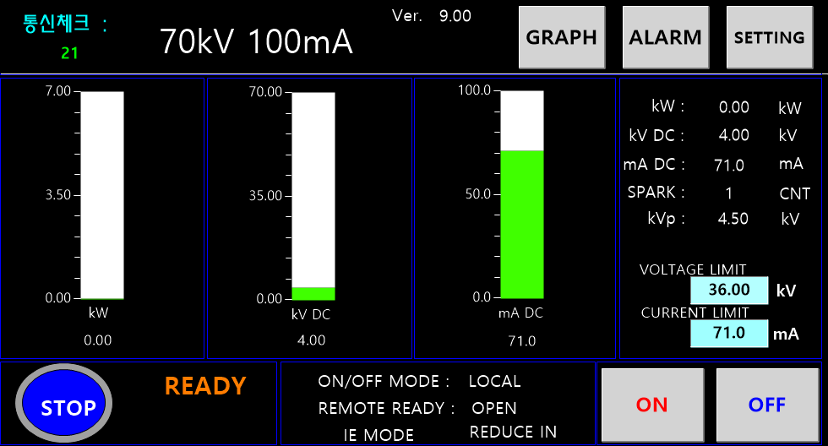

< 그림1 > 초기화면

* 1. **통신 연결 확인**

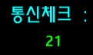

오른쪽 상단 통신체크 부분을 보면 확인 가능합니다.

1초단위로 숫자가 증가하며 숫자가 증가되면 통신이 정상적으로 연결된 것을 확인할 수 있습니다.( 범위 1~ 5000 )

* 1. **화면 표시 영역**

크게 6구역으로 나눠 출력 막대 그래프, 출력 데이터, 장비의 운전 상태, 설정 등으로 나타냅니다.

(자세한 내용은 **2.화면표시**를 참조 )

Ver.: 장비의 내부 버전 표시 (상단에 위치)

1. **터치 화면표시**

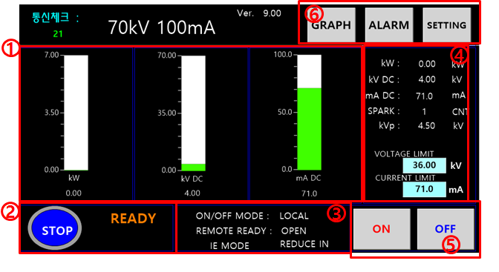

< 그림 2-1 화면 표시영역 >

**2.1 출력 막대 그래프 ( <그림2-1>의 “1” 영역 )**

장비의 상태를 그래프로 표시하여 나타냅니다.

**kW:** 출력 직류 전력 값을 막대 그래프로 표시

**kV DC:** 출력 직류 전압 값을 막대 그래프로 표시

**mA DC:** 출력 직류 전류 값을 막대 그래프로 표시

**2.2 장비의 운전 상태 ( <그림2-1>의 “2” 영역 )**

상태 아이콘 및 디스플레이를 통해 현재 상태를 확인할 수 있습니다.

 

STOP : 정지상태

RUN : 출력상태

V Limit : 출력 직류 전압이 설정 레벨에 도달

I Limit : 출력 직류 전류가 설정 레벨에 도달

표시 디스플레이 : READY , RUN , FAULT.

**2.3 설정상태 ( <그림2-1>의 “3” 영역 )**

설정 상태를 간단하게 확인할 수 있습니다.

ONOFF MODE: LOCAL, Ext.Net, Ext.Dis

REMOTE READY: Digital Input접점상태 확인 (open, close)

DC MODE: DC 출력 (IE ON/OFF를 OFF로 변경 시 상태 변경)

IE MODE: IE ON/OFF를 ON으로 변경 시 상태 변경

REDUCE IN: Digital Input 접점상태 확인. (close, open일때는 표시하지 않음)

**2.4 출력 데이터 (<그림2-1>의 “4” 영역 )**

**kW:** 출력 전력량을 표시

**kV DC:** 출력 직류 전압 값을 표시

**mA DC:** 출력 직류 전류 값을 표시

**SPARK:** 분당 발생하는 Spark의 횟수를 표시

**kVp**: 출력 직류 피크 전압 값을 표시

**VOLTAGE LIMIT:** 출력 전압의 제어 값을 표시 및 설정 값 입력 (그림 2-2 참조)

SETTING에 들어가지 않고 간단히 변경 가능합니다.

**CURRENT LIMIT:** 출력 전류의 제어 값을 표시 및 설정 값 입력 (그림 2-2 참조)

SETTING에 들어가지 않고 간단히 변경 가능합니다.

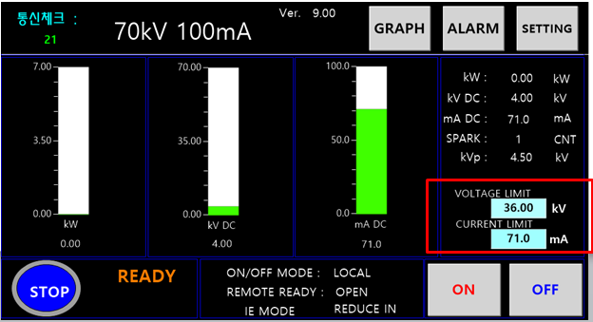

< 그림 2-2 >

**2.5 동작제어 ( <그림2-1>의 “5” 영역 )**

ON, OFF 버튼으로 동작제어가 가능합니다.

ON : 버튼을 누르면 확인 창이 나타나며 “확인” 버튼을 누르면 장비가 동작합니다.

<그림 2-3> 참조

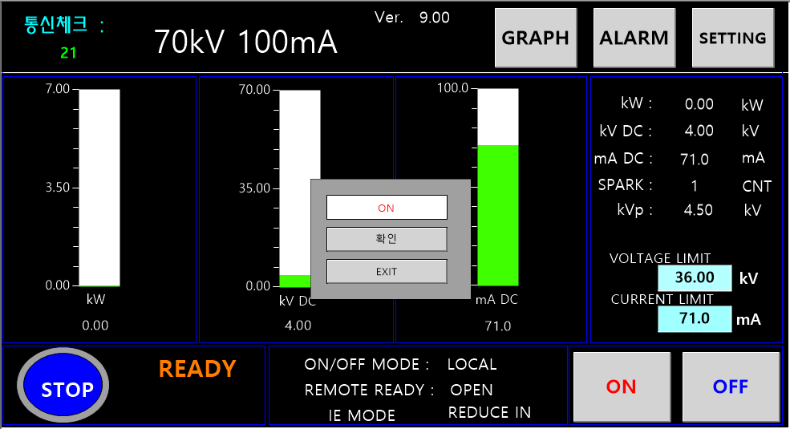

< 그림 2-3 >

OFF : 버튼을 누르면 확인창이 나타나며 “확인” 버튼을 누르면 장비가 정지합니다.

<그림 2-4> 참조

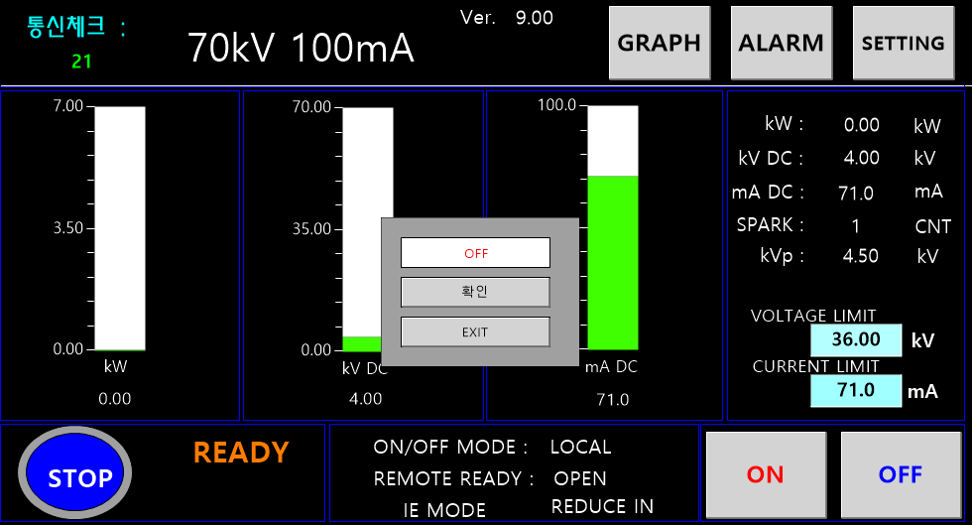

< 그림 2-4 >

**2.6 설정 ( <그림2-1>의 “6” 영역 )**



**2.6.1 MODULE:** 내부 점검용입니다.

**2.6.2 GRAPH:** 트렌드 및 VI curve 를 확인할 수 있습니다. <그림 2-5> 참조

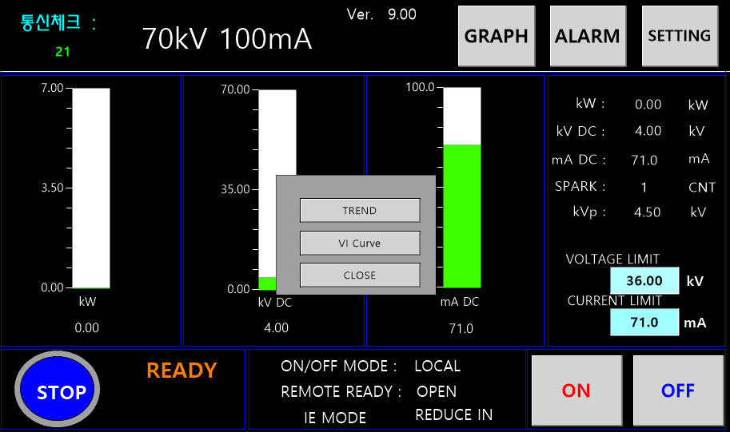

< 그림 2-5 그래프 버튼 눌렀을 때 화면 >

**2.6.2.1 TREND:** 운전 상태를 그래프로 표시합니다. < 그림2-6 > 참조

출력전압, 출력전류의 상태를 표시합니다.

터치에서 태그명을 누르면 트렌드에 표시하는 시간을 변경할 수 있습니다.

분, 시간, 일, 월로 설정 가능합니다. (최소 : 1분 )

하단에 태그명 옆에 해당 목록을 클릭하면 그래프 보기를 On/Off 할 수 있습니다.

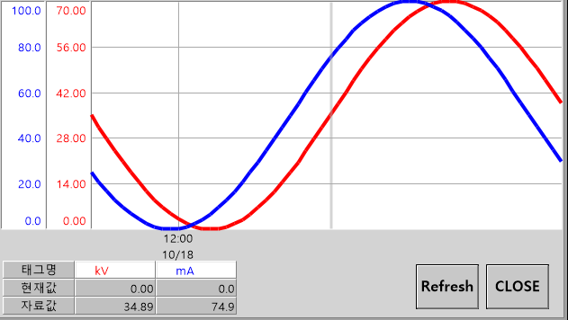

< 그림 2-6 트렌드 그래프 >

Refresh : 버튼을 누르면 그래프가 다시 시작됩니다.

**2.6.2.2 VI curve:** VI curve 그래프를 나타냅니다. < 그림 2-7 > 참조

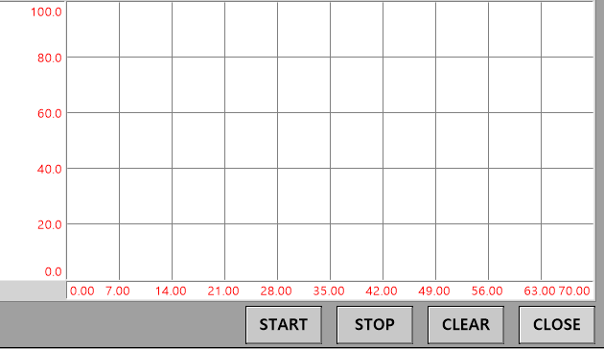

< 그림 2-7 VI curve 그래프 >

START: 그래프 시작

STOP: 그래프 정지

CLEAR: 그래프 클리어

현재는 초기 vi curve 확인 시, start 버튼 누르고 ON해야 합니다. ( 동작 중 start 누르면 그 상태 표시 )

**2.6.3 ALARM:** 알람 상태를 나타낸 화면을 불러옵니다. < 그림 2-8 > 참조

알람이 발생하면 해당 메시지 옆에 아이콘이 표시됩니다.

“CLEAR ALARM” 버튼을 누르면 알람 해제가 가능합니다.

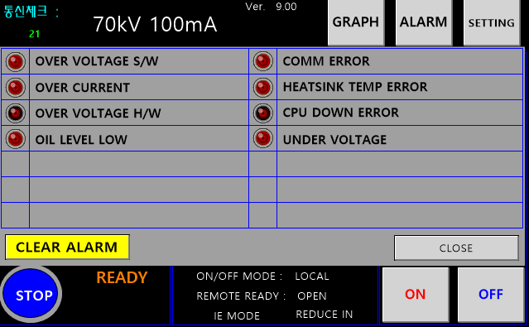

< 그림 2-8 ALARM 버튼 눌렀을 때 >

**• OVER VOLTAGE S/W:** 출력전압이 높아 전압이 차단된 경우 발생합니다.

**• OVER CURRENT:** 출력전류가 높아 전류가 차단된 경우 발생합니다.

**• OVER VOLTAGE H/W:** 출력전압이 높아 전압이 차단된 경우 발생합니다.

**• COMM ERROR:** 장비와 KEYPAD가 약6초 동안 통신이 단절되면 발생합니다.

**• HEATSINK TEMP OVER: 사용하지 않습니다.**

**• CPU DOWN ERROR:** WATCHDOG 발생할 경우 발생합니다.

**• UNDER VOLTAGE:** 설정한 UNDER VOLTAGE 값보다 낮을 때 발생합니다. (DELAY TIME 적용)

**• OIL LEVEL LOW:** 내부에 있는 OIL 양이 문제가 있을 때 발생합니다.

**2.6.4 SETTING:** 운전에 필요한 기본 설정 화면을 불러옵니다.

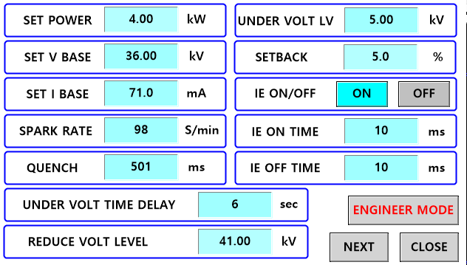

< 그림 2-9 SETTING 버튼 눌렀을 때 초기 화면 >

**• SET POWER:** 전력량 값을 설정합니다. (0~7.00kW. Default: 7.00kW)

**• SET V BASE:** 출력 전압 값을 설정합니다. (0 ~ 70.00kV. Default: 70.00kV)

**• SET I BASE:** 출력 전류 값을 설정합니다. (0~ 100.0mA. Default: 100.0mA)

**• SPARK RATE:** 분당 SPARK 허용 값을 설정합니다. (SPM동작. 1~ 120. Default:60)

**• QUENCH:** SPARK 발생 시 QUENCH 유지 시간을 설정합니다. (4~99ms. Default:99ms)

**• SETBACK:** SPARK 발생 시 출력 감소하는 값을 설정합니다(0.1 ~20.0%. Default:10.0%)

**• REDUCE VOLT LEVEL:** REDUCE전압 값을 설정합니다. (0 ~ 70.00kV. Default:70.00kV)

**• UNDER VOLT LV:** 저 전압 값을 설정합니다. (0 ~ 30.00kV. Default:5.00kV )

**• UNDER VOLT TIME DELAY:** 저 전압 알람 지연 시간을 설정합니다. (0~45s. Default:30s)

**• IE ON/OFF:** 간헐하전의 사용 유/무를 선택합니다. (ON or OFF) (Default:OFF )

**• IE ON TIME:** I.E 모드 일 때 “ON” 시간을 설정합니다. (10~99ms. Default:10ms )

**• IE OFF TIME:** I.E 모드 일 때 “ON” 시간을 설정합니다. (10~99ms.Default:10ms )

**ENGINEER MODE**: 버튼을 누르면 비밀번호 입력 후 설정 값을 설정합니다.

(시운전 때 설정 후 변경하지 않는 항목입니다)

NEXT: 버튼을 누르면 다음 페이지로 이동합니다.

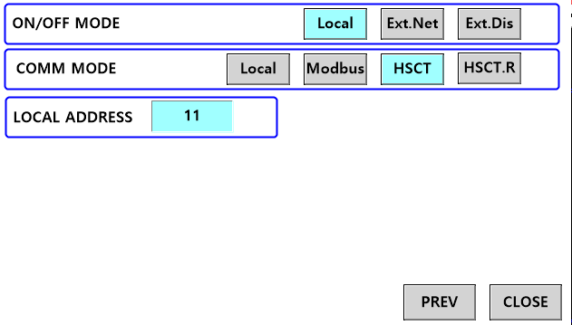

< 그림 2-10 SETTING 초기화면에서 NEXT 버튼 누를 때 >

**• ON/OFF MODE:** 동작제어 모드를 설정합니다. (LOCAL, Ext.Net, Ext.Dis)

**• COMM MODE:** 통신 모드를 설정합니다(modbus, default)

**• LOCAL ADDRESS:** 485통신 ADDRESS 설정입니다. ( 현재 사용하지 않습니다 )

**PREV**: 버튼을 누르면 다시 전 페이지로 돌아갑니다.

**2.7 주의할 점**

**터치 및 REMOTE의 설정 값이 조작되지 않는 경우:** REMOTE READY 신호가 들어오고 SET ONOFF설정이 LOCAL 이 아니면 터치 및 REMOTE에서 출력 관련 설정 및 제어되지 않습니다.

(그 이외의 설정은 변경 가능. SET ONOFF 모드 등등.. )

|  |  |
| --- | --- |
| 주 소 | 경기도 군포시 군포첨단산업1로 25-25 PSTEK |
| 전 화 | 031-451-5103 |
| F A X | 031-451-5106 |
|  | |
| **이 자료를 PSTEK의 서면 동의 없이 제3자에게 복사 또는 배포할 수 없습니다.** | |
|  | |
| **http://www.pstek.co.kr** | |
|  | |